УВАЖАЕМЫЕ ЖИТЕЛИ!

Берегите двор:

Пожалуйста, соблюдайте чистоту.

Не ломайте качели, карусели и горки.

Не ломайте деревья и не рвите цветы
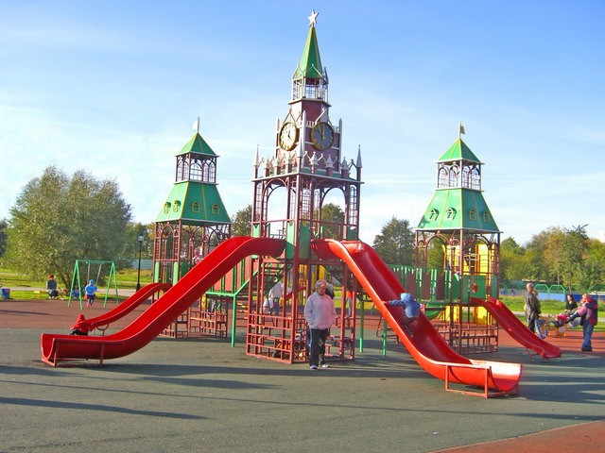
СПАСИБО!!!!!

Ученики 3в класс
школы№1353

